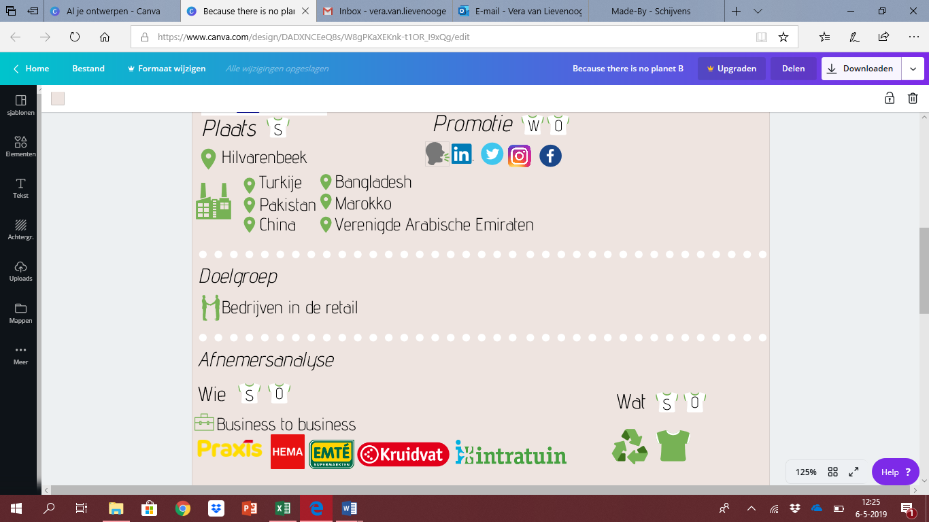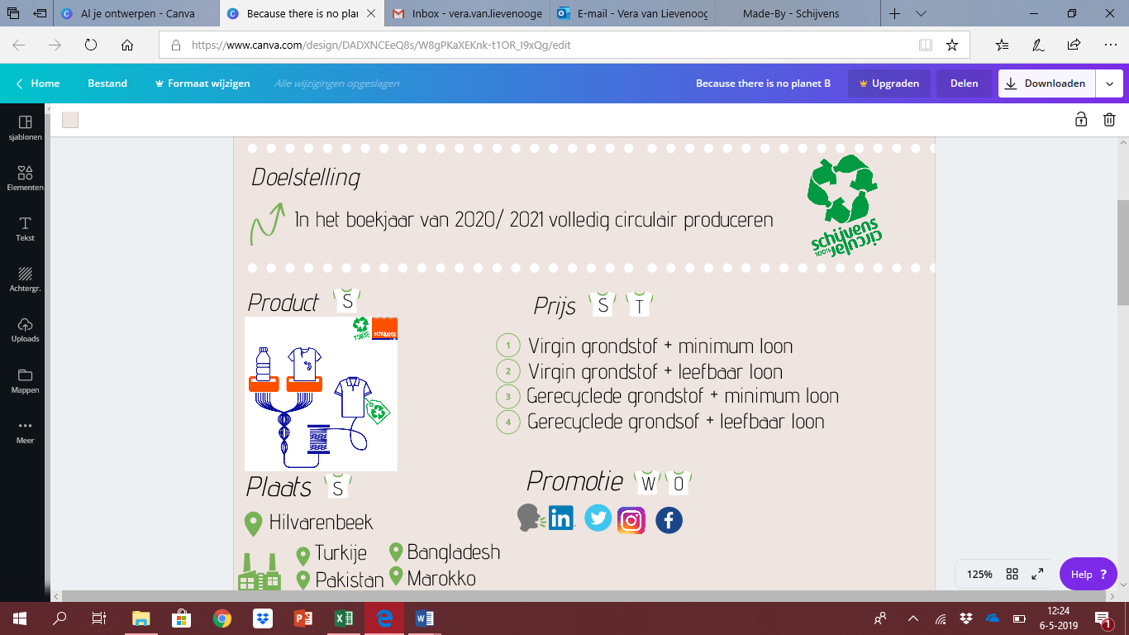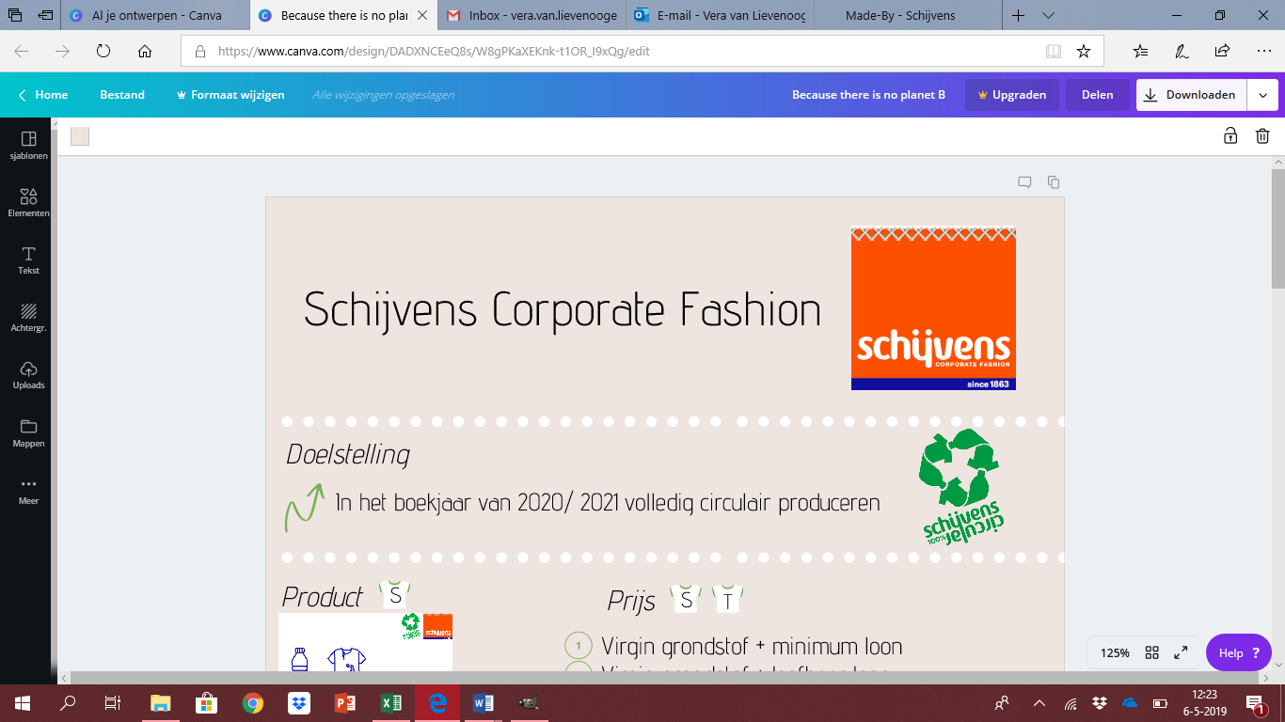

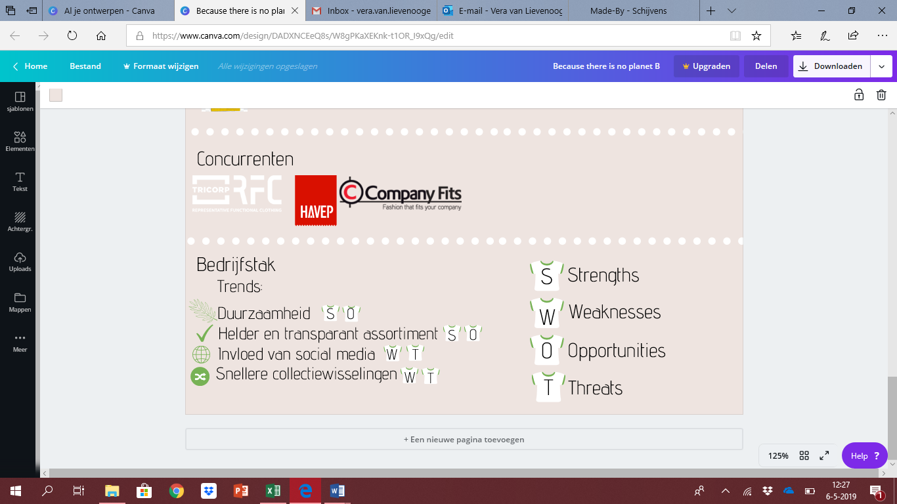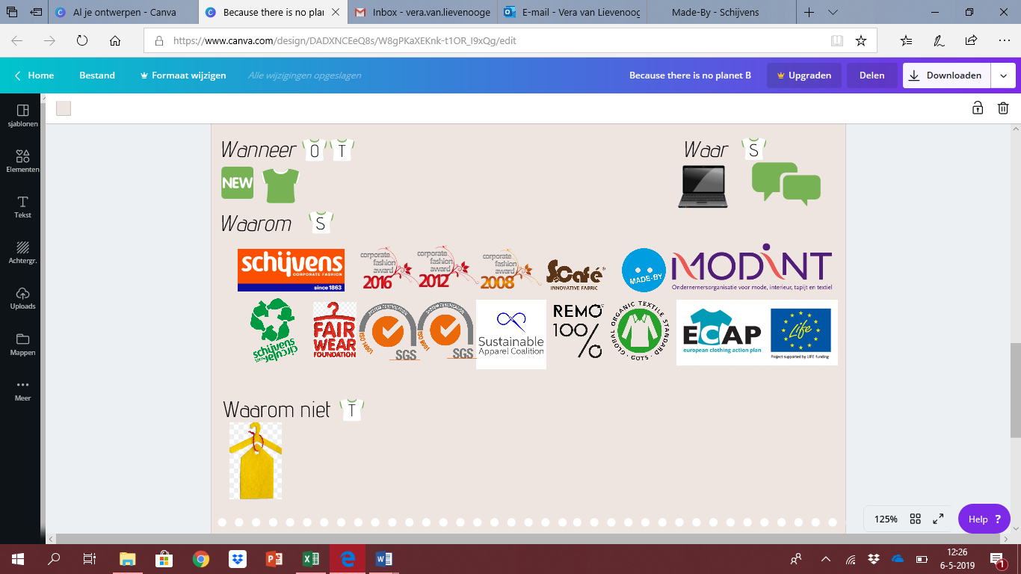

Infographic Schijvens

Inhoud

Marketing omgeving 2

Micro omgeving 2

De 4 p’s 2

Meso omgeving 3

Afnemersanalyse 3

Concurrenten 5

Bedrijfstak 5

Bronvermelding 6

# Marketing omgeving

## Micro omgeving

#### Doelstelling

De doelstelling van Schijvens is dat ze in het boekjaar van 2020/ 2021 volledig circulair willen produceren. In het assortiment liggen nu een paar artikelen die circulair geproduceerd zijn maar in 2020 moeten alle producten circulair zijn.

### De 4 p’s

#### Prijs

De klanten van Schijvens ontvangen een open kostencalculatie bij de order die zij geplaatst hebben. Hierin worden 4 keuzes weergegeven waar de klant tussen kan kiezen.

1. Virgin grondstof + minimum loon
2. Virgin grondstof + leefbaar loon
3. Recyclede grondstof + minimum loon
4. Recyclede grondstof + leefbaar loon

Het liefst heeft het bedrijf dat de klanten voor de 4e keus gaan, deze is het best voor het milieu en voor de werknemers in de fabrieken. Als klanten voor de eerste keuze kiezen gaat Schijvens niet akkoord met de samenwerking. Het bedrijf staat voor duurzaam en is goed voor de medewerkers, bij keuze 1 is dit beide niet het geval.

#### Plaats

Het hoofdkantoor is gevestigd in Hilvarenbeek. Op deze plek worden er orders verwerkt, klanten ontvangen en inkopen gedaan. De bedrijfskleding zelf wordt in het buitenland gemaakt. Schijvens heeft een eigen fabriek in Turkije, maar er is ook nog een fabriek gevestigd in Pakistan, China, Bangladesch, Marokko en de Verenigde Arabische Emiraten.

#### Promotie

Er worden veel presentaties gegeven over het circulair produceren van kleding. Deze presentaties worden over de hele wereld gegeven, met als doel mensen bewust te maken dat circulaire kleding erg belangrijk is voor het milieu. De mode industrie is namelijk de 2e vervuilendste industrie in de wereld. Schijvens heeft ook een eigen facebook, instagram, twitter en linkedin pagina.

#### Product

Het kernproduct van Schijvens is het maken van duurzame bedrijfskleding en het vervullen van de wensen en behoeften van de klant. Het tastbare product van Schijvens is de bedrijfskleding zelf. Het uitgebreide product van Schijvens is vooral de service die de klant krijgt. Ze houden altijd contact met de klant en staan open voor feedback.

## Meso omgeving

### Afnemersanalyse

De 6 w’s van Ferell zijn gebruikt om de afnemersanalyse zo helder mogelijk in kaart te brengen. De 6 w’s zijn; wie, wat, wanneer, waar en waarom ( en waarom niet ).

Schijvens bevindt zich in een Business to business markt, voornamelijk gericht op de retail. Met merken zoals; Kruidvat, Jamin en Hema doet Schijvens zaken mee. In de retail heeft Schijvens de meeste klanten maar ze doen ook zaken met bijvoorbeeld Macro en CSU **( wie )**.

De klant draagt duurzame en moderne bedrijfskleding als ze de producten van Schijvens dragen. De klanten bestellen grote aantallen tegelijk, dan is het voor Schijvens ook aantrekkelijk om zaken te doen. Voordat de bestelling daadwerkelijk geproduceerd gaat worden in het buitenland gaan de producten eerst door de kwaliteitscontrole in Nederland. Hier worden verschillende testen op het product gedaan. Als de kwaliteitscontrole een groen licht geeft wordt de bestelling geproduceerd in het buitenland **( wat )**.

Wanneer de klant kiest om met Schijvens zaken te doen, is op het moment dat zij beslissen dat het bedrijf nieuwe bedrijfskleding nodig heeft **( wanneer )**.

De klanten die geïnteresseerd zijn in het maken van de bedrijfskleding bij schijvens nemen contact op met het bedrijf. Als beide bedrijven een overeenkomst hebben kunnen maken gaat het balletje rollen. Ze krijgen een speciale inlogcode om in te loggen op een site waar ze de bestelling kunnen plaatsen, het gaat hier om de hoeveelheid en de details hoe het product eruit moet zien. De stylisten gaan een schets maken met de eisen van het bedrijf. Dan worden er in het buitenland een aantal test producten gemaakt. Deze producten worden getest door de kwaliteitscontrole in Nederland ( later buitenland ). Als alles goed is mag de volledige productie starten in het buitenland. Deze producten worden dan per schip, vliegtuig of auto vervoerd naar ‘De Bukkum ‘ in Hilvarenbeek. ‘De Bukkum’ is de opslag plaats voor de producten van Schijvens. In ‘De Bukkum ‘ worden de bestellingen per doos verstuurd naar de verschillende filialen **( waar )**.

Schijvens bestaat al sinds 1863. In die tijd maakte ze de kleding nog zelf in een naai atelier vlakbij het kantoor. Er zijn veel veranderingen gemaakt in de loop van de jaren. Eén van de Unique selling points van Schijvens is het circulair produceren. Schijvens is een van de enige in de bedrijfskleding branche die daadwerkelijk de producten maakt aan de hand van gerecyclede kledingstukken gemengd met petflessen. De reden daarvoor is om beter voor het milieu te zijn en dus maatschappelijk verantwoord te ondernemen. Het bedrijf is niet alleen goed voor het milieu maar ook voor de mens. Ze hebben nu ook het leefbaar loon in hun kostencalculatie opgenomen. Leefbaar loon zorgt ervoor dat mensen in de fabriek nu ook goed kunnen leven en hun medicijnen etc kunnen betalen.

Verder hebben ze zich aangesloten bij verschillende organisaties en verenigingen. Ze zijn ingeschreven bij de convenant van kleding en textiel. Ze werken gezamenlijk aan de verduurzaming van de sector.

ECAP staat voor European Clothing Action Plan. Deze organisatie zorgt ervoor dat de economische en milieu voordelen naar de kledingsector komen.

Fair wair foundation zet zich in voor goede werkomstandigheden in de kledingindustrie.

GOTS is een afkorting van Global Organic Textile Standard. Het is een internationale standaard voor biologische kleding en textiel.

ISO 9001 slaat op het managementsysteem voor kwaliteit.

ISO 14001 is een internationale geaccepteerde standaard met eisen voor milieusystemen die werd ontwikkeld door de Internationale Organisatie voor Standaardisatie.

Made-By is een non profit organisatie met als missie om duurzame kleding ‘gangbaar’ te maken.

Modint levert de ‘ecotool’, een tool waarmee Schijvens doorrekent wat de milieu-impact van een artikel is. Door de materiaalsamenstelling van een bedrijfskleding artikel in de tool in te voeren, rekent de tool niet alleen de milieu-impact van dat betreffende artikel uit maar tevens wordt een vergelijking met een ander artikel gemaakt, zodat een klant in-een-oogopslag ziet wat de milieu impact is op de keuze die gemaakt wordt.

Remo heeft een database die de schakels van de recycleketen van Schijvens in kaart brengt en berekent hoeveel post-consumer materiaal een product bevat. Het label bevat een QR-code die de klant naar een website brengt waar de klant alle info over de schakels in de productieketen kunt terugvinden, zodat de klant zeker weet dat het product gerecycled is.

Singtex produceert stoffen van koffiebonendrab (S-Cafe) en gerecyclede pet-flespolyester. S’Cafe garens hebben de volgende eigenschappen:

* Odor control
* Snel drogend (veel sneller dan normaal polyester)
* UV beschermend
* Milieuvriendelijk

SAC ( ookwel sustainable apparel coalition ) is een initiatief van verschillende grote kledingproducenten wereldwijd die graag een rekentool wilden hebben om de milieu impact uit te rekenen en te vergelijken met de markt (benchmark).Dit heeft geresulteerd in de Higg-index. De bedoeling hiervan is dat dit uiteindelijk een wereldwijd label wordt waaraan een consument kan zien hoe duurzaam een product is gemaakt en/of hoe duurzaam de producent is.

Schijvens is lid van al deze bovengenoemde organisaties en is daar erg trots op. Het is belangrijk om hier lid van te zijn want zo kunnen ze veel bewijs leveren richting de klant dat ze duurzaam zijn en maatschappelijk verantwoord ondernemen **( waarom ).**

De reden waarom afnemers niet in zee gaan met Schijvens kan zijn dat ze de order te duur vinden of het nut niet inzien van het circulair produceren **( waarom niet ) .**

### Concurrenten

Schijvens heeft verschillende concurrenten maar de grootste zijn Tricorp, Havep en Company fits. Deze bedrijven zijn allemaal ingeschreven bij de Fair wair foundation, dus zij willen ook duurzaam gaan ondernemen, of zijn daar al mee bezig. Het unieke van Schijvens is het circulair produceren van de bedrijfskleding. De manier van produceren, transparantie en het leefbaar loon voor de werknemers in de fabrieken, zijn de belangrijkste onderscheidende factoren van Schijvens ten opzichte van de concurrent.

Company fits heeft al wel een verduurzaming plan maar het bewijs dat ze er echt mee bezig zijn ontbreekt. Op hun website vertellen ze zich bij het convenant hebben aangesloten, maar de acties zijn nog niet zichtbaar. Op het gebied van transparantie is Schijvens dus stappen verder.

Tricorp is ook veel bezig met circulair produceren, dit laten ze ook zien op hun website maar komt nog niet heel duidelijk naar voren.

Havep is gespecialiseerd in ‘protective wear’. Ze hebben een ruime keuze uit duurzaam textiel maar hun essentie ligt daar niet.

Waar het grootste verschil zit tussen de concurrenten en Schijvens is dat Schijvens streeft naar een 100% circulaire productie en voor elke werknemer leefbaar loon. Dus niet alleen beter voor het milieu maar ook voor de mens.

Bedrijfstak

De bedrijfstak waar Schijvens zich in bevindt is niet heel groot. Ze hebben verschillende concurrenten maar Schijvens is wel een van de grootste partijen. De bedrijfskleding branche is een breed begrip want er zijn veel verschillende soorten bedrijfskleding. Schijvens is gespecialiseerd in polo’s long sleeve en short sleeve. Maar ze zijn niet gespecialiseerd in veiligheidskleding, ze verwijzen hier zelfs door naar hun concurrent ‘Havep’.

De trends binnen deze branche zijn: duurzaamheid, helder en transparant assortiment, invloed van social media en snelle collectiewisselingen.

# Bronvermelding

*Afnemersanalyse*. (2019). Opgehaald van Intermarketing: https://www.intemarketing.nl/marketing/analyses/afnemersanalyse

*Afnemersnalyse*. (2019). Opgehaald van Marketingscriptie: https://www.marketingscriptie.nl/afnemersanalyse-6ws/

*Cijfers en trends groothandel in textielproducten*. (2019). Opgehaald van Rabobank: file:///C:/Users/Vera%20van%20Lievenoogen/AppData/Local/Packages/Microsoft.MicrosoftEdge_8wekyb3d8bbwe/TempState/Downloads/RABOBANK_CijfersEnTrendsGroothandelInTextielproducten_100314_NL%20(1).pdf

*Corporatefashionaward*. (2019). Opgehaald van Cirular experience: https://www.corporatefashionaward.nl/circular-experience/

*Fairwair*. (2019). Opgehaald van Fairwair: https://www.fairwear.org/member/schijvens-confectiefabriek-hilvarenbeek-bv/

*Havep*. (2019). Opgehaald van Havep: https://www.havep.com/nl-en

*Infographic maken*. (2019). Opgehaald van Geniuswhale: http://geniuswhale.com/infographic-maken-19-gratis-websites/

*Managmentmodellensite*. (2019). Opgehaald van Micro-meso-macro: https://managementmodellensite.nl/micro-meso-macro/#.XLSQLPZuLVI

*Micro- omgeving*. (2019). Opgehaald van Intermarketing: https://www.intemarketing.nl/marketing/marketingomgeving/micro-omgeving

*Micro-meso-macro*. (2019). Opgehaald van Managmentmodellensite: https://managementmodellensite.nl/micro-meso-macro/#.XLSQLPZuLVI

*Micro-omgeving*. (2019). Opgehaald van Intermarketing: https://www.intemarketing.nl/marketing/marketingomgeving/micro-omgeving

*Onder welke branche valt mijn bedrijf*. (2019). Opgehaald van Rie: http://www.rie.nl/faq/onder-welke-branche-valt-mijn-bedrijf/

*Projectcece*. (2019). Opgehaald van Is de mode industrie de tweede meest vervuilende industrie: https://www.projectcece.nl/blog/is-de-mode-industrie-de-tweede-meest-vervuilende-industrie/

*Tricorp*. (2019). Opgehaald van Tricorp: https://www.tricorp.com/nl/home?gclid=EAIaIQobChMI6bbC7IvS4QIVCLvtCh0dqwjVEAAYASAAEgJ3NPD_BwE